2015年度普通话水平测试
网络报名说明
1.登录http://sx.cltt.org/Web/signuponline/SingUp.aspx 进行网上报名
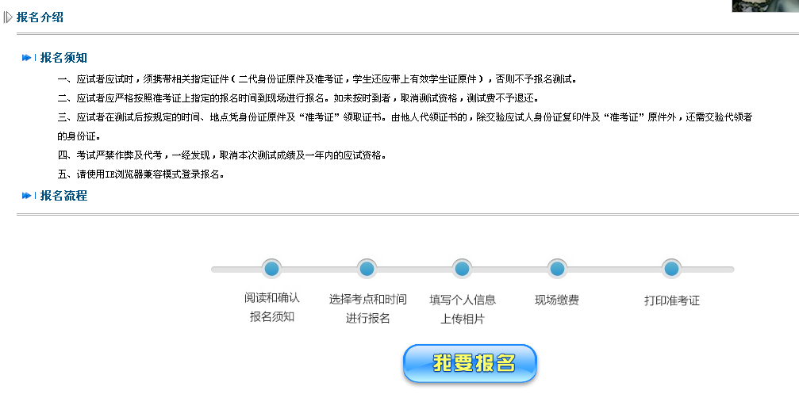
2.城市选择中选择“西安市”, 测试站点选择“西安理工大学”
测试时间根据报名情况及个人时间安排选择10月24日或25日。
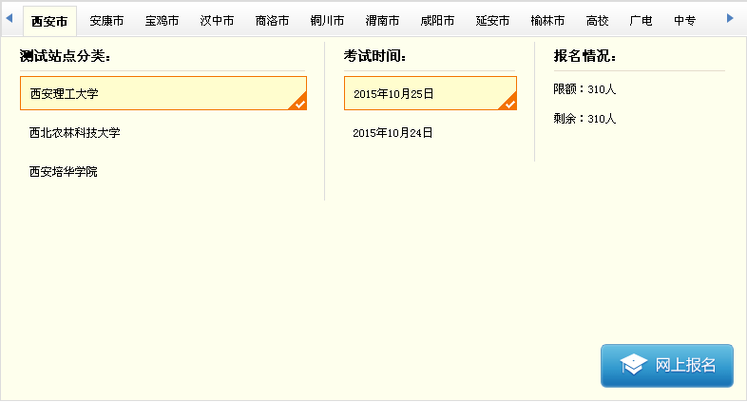
3.仔细填写报名表中各项内容
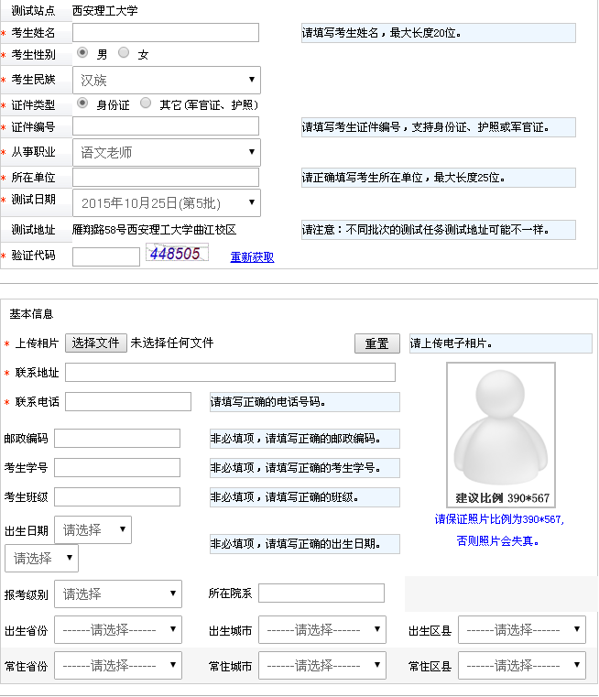
照片要求为蓝底或红底证件照，尺寸必须为390*567！上传照片不合格者将重新进行现场确认。
网上报名时间将于10月15日（本周四）中午12点截止，请各位老师抓紧时间进行网上报名。
按照普通话考试工作要求，2015年10月21日下午4点将于西安理工大学曲江校区进行现场培训，主要介绍普通话测试的操作办法，考试技巧等重要内容，请各位老师准时参加。
为方便开展后续工作，请各位新进教职工加入“西电新进教职工培训”交流微信群。
